活動名稱：109學年度第一學期校長公開觀課
活動時間：109年10月27日
活動地點：機械二甲教室(10:10~11:00)；製圖二甲教室( 14:20~15:10)
參與人員：全校教師師及學生
活動內容：本學期校長示範機件原理教學，經與蘇甘霖及黃文政老師共同備課討論，於10/27公開觀
課
。
活動照片：
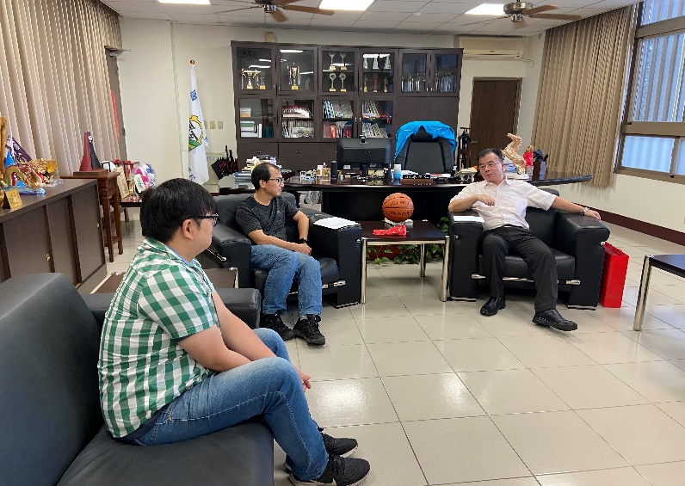 | 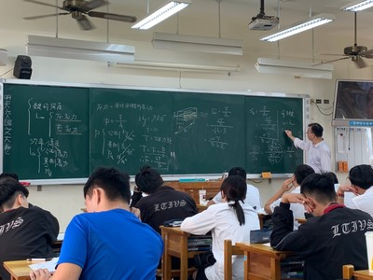
共同備課 | 機械二甲公開觀課
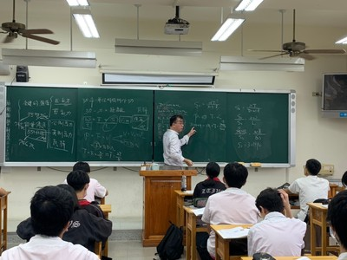 | 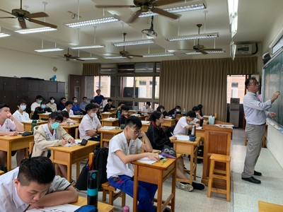
製圖二甲公開觀課 | 製圖二甲公開觀課

